Об индексе потребительских цен
в марте 2010 года

1. В марте индекс потребительских цен составил 100,6%, за период с начала года - 103,2% (в марте 2009г. - 101,3%, за период с начала года - 105,4%).
в процентах
 | Март 2010г. к |  |  | Справочно
 | февралю  2010г. | декабрю  2009г. | марту  2009г. | март 2009г. к |  |  | февраль 2010г. к  январю 2010г.
 |  |  |  | февралю  2009г. | декабрю  2008г. | марту  2008г. | февраль 2010г. к  январю 2010г.
Индекс потребительских цен | 100,6 | 103,2 | 106,5 | 101,3 | 105,4 | 114,0 | 100,9
в том числе на:
товары | 100,7 | 102,4 | 105,8 | 101,6 | 104,4 | 113,0 | 100,8
продовольственные товары | 101,0 | 103,8 | 104,8 | 101,7 | 105,0 | 115,8 | 101,3
продовольственные товары без плодоовощной продукции | 100,7 | 102,3 | 105,1 | 101,4 | 104,0 | 117,4 | 100,8
непродовольственные товары | 100,4 | 100,9 | 106,6 | 101,4 | 103,8 | 109,9 | 100,3
услуги | 100,4 | 105,4 | 108,4 | 100,6 | 108,5 | 117,0 | 101,0
В марте в 6 субъектах Российской Федерации потребительские цены выросли на 1,0% и более.
В Москве и Санкт-Петербурге индекс потребительских цен за месяц составил 100,7% (с начала года - 103,5% и 103,8% соответственно).
2. Индексы цен на отдельные группы и виды продовольственных товаров:
в процентах
Продовольственные  товары | Март 2010г. к |  |  | Справочно
Продовольственные  товары | февралю  2010г. | декабрю  2009г. | марту  2009г. | март 2009г. к |  |  | февраль 2010г. к  январю 2010г.
 |  |  |  | февралю  2009г. | декабрю  2008г. | марту  2008г. | февраль 2010г. к  январю 2010г.
Продовольственные товары без алкогольных напитков | 101,0 | 103,8 | 104,1 | 101,7 | 105,2 | 116,5 | 101,3
хлеб и хлебобулочные изделия | 100,3 | 100,6 | 101,7 | 100,5 | 101,3 | 117,8 | 100,2
крупа и бобовые | 100,8 | 102,4 | 96,1 | 101,7 | 103,9 | 124,5 | 101,8
макаронные изделия | 99,8 | 99,3 | 97,2 | 102,3 | 103,7 | 126,0 | 99,7
мясо и птица | 99,8 | 100,0 | 101,4 | 100,9 | 103,6 | 123,3 | 100,0
рыба и море- продукты | 100,6 | 101,7 | 104,1 | 102,8 | 108,0 | 121,4 | 101,0
молоко и молочная продукция | 100,9 | 103,6 | 104,6 | 100,2 | 101,2 | 107,6 | 101,3
масло сливочное | 101,2 | 105,2 | 112,0 | 100,4 | 101,4 | 107,1 | 101,9
масло подсолнечное | 100,4 | 101,3 | 87,5 | 97,1 | 92,9 | 106,4 | 100,7
яйца | 110,1 | 112,7 | 105,2 | 98,5 | 91,5 | 102,0 | 101,9
сахар-песок | 98,3 | 110,0 | 122,0 | 106,4 | 128,7 | 127,7 | 103,4
плодоовощная продукция | 104,2 | 118,0 | 101,1 | 104,5 | 114,7 | 102,5 | 105,6
Алкогольные напитки | 101,1 | 103,7 | 108,7 | 101,6 | 103,9 | 111,9 | 101,2
В марте темпы роста цен на плодоовощную продукцию по-прежнему были выше общего изменения цен на продовольственные товары. Более всего выросли цены на бананы, капусту белокочанную свежую, морковь и лук репчатый - на 7,4-12,8%. Одновременно на отдельные виды овощей и фруктов отмечалось снижение цен. На 0,2-1,8% подешевели чеснок, виноград, груши, лимоны.
Существенно подорожали сыры сычужные и крупа гречневая-ядрица (на 3,9% и 3,3% соответственно), пиво (на 2,8%).
Среди остальных продуктов питания на 1,1-1,5% увеличились цены на рыбу мороженую разделанную лососевых пород, молоко питьевое стерилизованное, молоко сухое, сырки творожные, глазированные шоколадом, национальные сыры и брынзу, мед пчелиный натуральный.
В то же время на 1,2% стали дешевле куры, на 0,1-0,6% - кулинарные изделия из птицы, свинина бескостная, икра лососевых рыб отечественная, крупа манная, рис шлифованный, мука пшеничная, макаронные изделия, овощи натуральные консервированные, маринованные, чай черный байховый пакетированный.
3. Стоимость минимального набора продуктов питания в среднем по России в конце марта составила 2272,7 рубля в расчете на месяц. По сравнению с концом февраля его стоимость увеличилась на 1,4% (с начала года - на 6,2%).
Стоимость минимального набора продуктов питания и ее изменение по сравнению с предыдущим месяцем в субъектах Российской Федерации (кроме автономных округов, входящих в состав области):
Максимальная стоимость |  |  | Минимальная стоимость
субъект  Российской  Федерации | рублей | изменение стоимости набора, % | субъект  Российской  Федерации | рублей | изменение стоимости набора, %
Чукотский  авт.округ | 6508,1 | 101,7 | Саратовская  область | 1860,6 | 100,8
Магаданская  область | 4043,9 | 101,0 | Тамбовская  область | 1883,3 | 100,6
Камчатский  край | 3726,1 | 99,5 | Республика  Татарстан | 1889,1 | 100,7
Сахалинская  область | 3589,4 | 101,6 | Ульяновская  область | 1916,6 | 101,0
Республика Саха  (Якутия) | 3469,4 | 101,4 | Оренбургская  область | 1924,4 | 102,0
Стоимость набора в Москве в конце марта составила 2611,2 рубля и за месяц увеличилась на 1,6% (с начала года - на 7,1%), в Санкт-Петербурге - 2507,6 рубля и выросла на 1,4% (с начала года - на 6,9%).
4. Индексы цен на отдельные группы непродовольственных товаров:
в процентах
Непродовольственные  товары | Март 2010г. к |  |  | Справочно
Непродовольственные  товары | февралю  2010г. | декабрю  2009г. | марту  2009г. | март 2009г. к |  |  | февраль 2010г. к  январю 2010г.
 |  |  |  | февралю  2009г. | декабрю  2008г. | марту  2008г. | февраль 2010г. к  январю 2010г.
Ткани | 100,4 | 100,9 | 105,9 | 101,7 | 103,3 | 108,1 | 100,2
Одежда и белье | 100,7 | 101,6 | 109,2 | 101,6 | 103,3 | 111,2 | 100,5
Трикотажные изделия | 100,6 | 101,7 | 110,1 | 101,5 | 103,5 | 112,0 | 100,5
Обувь | 100,5 | 100,9 | 108,3 | 101,5 | 102,5 | 109,6 | 100,2
Моющие и чистящие средства | 100,3 | 101,1 | 108,0 | 103,1 | 105,5 | 120,7 | 100,4
Табачные изделия | 101,7 | 104,9 | 117,2 | 103,0 | 106,3 | 118,8 | 101,7
Электротовары и другие бытовые приборы | 100,0 | 100,4 | 104,9 | 101,7 | 104,5 | 109,1 | 100,1
Телерадиотовары | 99,7 | 100,1 | 101,2 | 101,5 | 104,2 | 105,2 | 100,1
Строительные материалы | 100,1 | 100,2 | 100,8 | 100,6 | 101,4 | 109,9 | 100,0
Бензин автомобильный | 100,6 | 99,4 | 116,8 | 97,5 | 91,9 | 90,2 | 100,3
Медикаменты | 99,5 | 98,6 | 101,6 | 105,3 | 114,2 | 129,3 | 99,3
Среди наблюдаемых непродовольственных товаров более всего выросли цены на еженедельные газеты в розницу - на 4,1%.
Из наблюдаемых видов табачных изделий сигареты отечественные стали дороже на 1,9-2,8%. Кроме того, спички подорожали на 1,0%.
Существенный прирост цен отмечался на обувь резиновую - 2,6%, женские туфли и сапоги осенние, сумки дамские из натуральной кожи, туалетную воду, детские футболки и велосипеды, коньки роликовые, свежесрезанные цветы, книги детективно-приключенческого жанра, карандаши чернографитные, отдельные виды белья для детей ясельного возраста и сезонной верхней одежды для детей и взрослых - 1,0-1,9%.
В группе медицинских товаров цены на большинство наблюдаемых видов медикаментов снизились на 0,1-5,1%. В то же время на 1,1-2,0% дороже стали троксерутин гель, отечественные препараты (аспирин, анальгин, поливитамины без минералов) и медицинский термометр ртутный.
На 1,3% подешевели телефонные аппараты сотовой связи, на 0,2-0,7% - меха и меховые изделия, сапоги зимние мужские и женские, персональные компьютеры, фотоаппараты, отдельные виды строительных материалов, телерадиотоваров, бытовых приборов и электротоваров.
5. Индексы цен и тарифов на отдельные группы и виды услуг:
в процентах
Услуги | Март 2010г. к |  |  | Справочно
Услуги | февралю  2010г. | декабрю  2009г. | марту  2009г. | март 2009г. к |  |  | февраль 2010г. к  январю 2010г.
 |  |  |  | февралю  2009г. | декабрю  2008г. | марту  2008г. | февраль 2010г. к  январю 2010г.
Жилищно-коммунальные | 100,1 | 111,5 | 114,0 | 100,1 | 117,0 | 120,0 | 101,2
жилищные | 100,3 | 106,8 | 108,6 | 100,2 | 111,2 | 116,4 | 101,2
оплата жилья в домах государственного и муниципального жилищных фондов | 100,2 | 107,3 | 109,4 | 100,5 | 112,5 | 116,1 | 101,2
содержание и ремонт жилья для граждан собственников жилья в результате приватизации | 100,1 | 107,2 | 109,3 | 100,3 | 112,5 | 116,1 | 100,9
услуги по организации и выполнению работ по эксплуатации домов ЖК, ЖСК, ТСЖ | 100,6 | 107,8 | 110,2 | 100,6 | 112,6 | 116,5 | 102,7
вывоз мусора | 101,3 | 110,9 | 116,9 | 100,1 | 117,8 | 122,4 | 102,0
коммунальные | 100,0 | 113,7 | 116,4 | 100,1 | 120,2 | 121,9 | 101,2
водоснабжение холодное и водоотведение | 100,2 | 116,9 | 117,8 | 100,4 | 122,0 | 124,3 | 101,9
отопление | 99,9 | 113,5 | 115,8 | 99,8 | 118,6 | 120,9 | 101,1
водоснабжение горячее | 100,3 | 115,5 | 117,9 | 100,4 | 121,8 | 123,8 | 102,0
газоснабжение | 99,8 | 108,7 | 122,3 | 100,0 | 110,3 | 110,9 | 100,1
электроснабжение | 100,0 | 111,5 | 111,6 | 100,0 | 124,8 | 125,2 | 100,1
Медицинские | 101,1 | 103,1 | 111,9 | 101,4 | 104,9 | 116,0 | 100,6
Пассажирского транспорта | 101,3 | 103,5 | 105,7 | 100,3 | 104,3 | 118,2 | 100,3
Связи | 100,1 | 102,9 | 103,4 | 102,4 | 102,3 | 104,6 | 102,4
Организаций культуры | 100,5 | 102,7 | 109,5 | 101,4 | 104,4 | 116,7 | 100,9
Санаторно-оздоровительные | 100,8 | 100,9 | 105,1 | 100,7 | 105,2 | 119,0 | 100,0
Дошкольного воспитания | 99,7 | 103,0 | 109,4 | 100,8 | 109,5 | 123,1 | 100,4
Образования | 100,1 | 100,6 | 106,0 | 99,9 | 102,7 | 115,4 | 100,1
Бытовые | 100,6 | 102,1 | 107,4 | 101,0 | 104,4 | 117,2 | 100,5
Зарубежного туризма | 99,3 | 96,1 | 92,3 | 99,6 | 112,3 | 135,9 | 99,0
Физкультуры и спорта | 100,4 | 102,9 | 109,4 | 100,7 | 104,8 | 121,0 | 100,9
Страхования | 100,3 | 101,0 | 100,9 | 100,6 | 102,2 | 104,4 | 100,4
Среди наблюдаемых видов услуг пассажирского транспорта более всего выросли тарифы на проезд в различных типах вагонов поездов дальнего следования - на 4,9-5,5%, а также на полет в салоне экономического класса самолета - на 2,5%.
Из бытовых услуг значительно дороже стали обходиться замена элементов питания в наручных часах (на 1,7%), ремонт обуви, химчистка мужского костюма, услуги парикмахерских, бань и душевых (на 0,9-1,1%).
В группе услуг связи на 3,9% увеличились тарифы на услуги телеграфной связи, на 2,2% - проводного вещания, на 0,8% - городской телефонной связи. В то же время абонентская плата за доступ к сети Интернет снизилась на 1,3%.
Среди остальных наблюдаемых видов услуг на 2,4-2,8% дороже стали обходиться первичный консультативный прием у врача специалиста, отдельные виды услуг правового характера и посреднических услуг. Кроме того, на 0,6-1,0% стали дороже билеты в кинотеатры, путевки в санатории, дома отдыха и пансионаты, а также услуги гостиниц и газ сжиженный (за месяц с человека).
Одновременно снижение цен на 0,4% зарегистрировано на установку пластиковых окон.
6. Базовый индекс потребительских цен (БИПЦ), исключающий изменения цен на отдельные товары, подверженные влиянию факторов, которые носят административный, а также сезонный характер, в марте 2010г. составил 100,5%, с начала года - 101,5% (в марте 2009г. - 101,4%, с начала года - 104,3%).

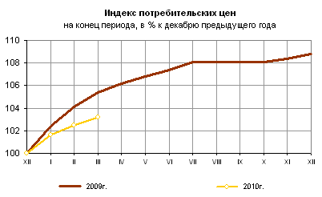
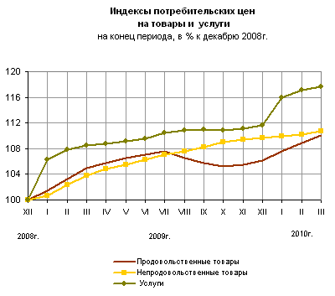

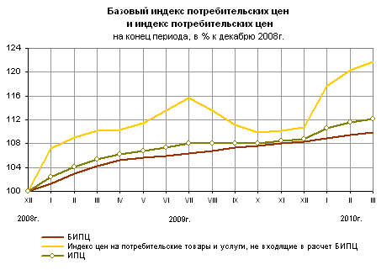
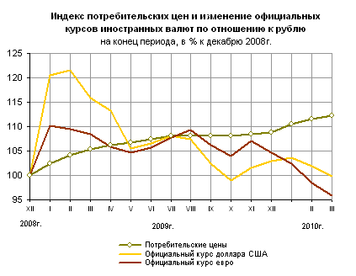
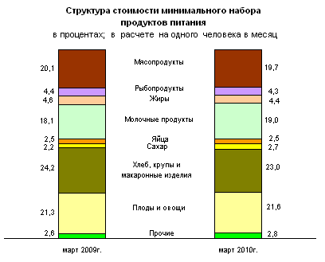
Срочная информация по актуальным вопросам
Copyright © Федеральная служба государственной статистики

